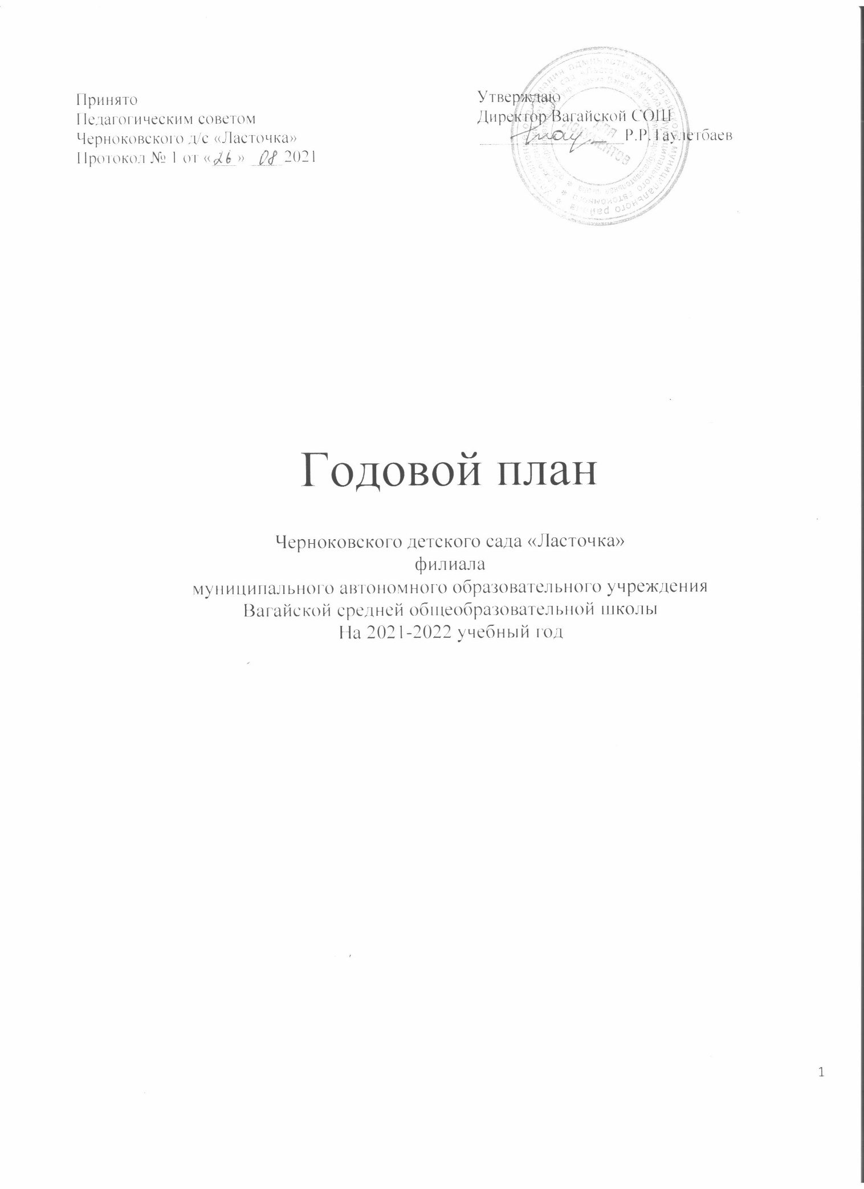

План работы старшего воспитателя на 2021-2022 учебный год

Цель: Обеспечение деятельности системы внутреннего управления в организации, совершенствовании, стабилизации и развитии методической работы: переориентация педагогического сознания на новые ценности образования, на личностно ориентированный подход в организации образовательного процесса, перевод методической системы на диагностическую основу; подготовка педагога как субъекта профессиональной деятельности, социальной жизни, личностной самореализации, самоорганизации.
Задачи:
Ориентированы на реализацию программы развития детского сада, а также реализацию годовых задач деятельности учреждения на текущий год:
-обеспечение теоретической, психологической, методической поддержки воспитателей и специалистов;
-создание условий для повышения профессиональной компетенции, роста педагогического мастерства и развития творческого потенциала каждого педагога;
-организация активного участия педагогов в планировании, разработке и реализации образовательных проектов, в инновационных процессах;
-проведение мониторинговых и аттестационных процедур для объективного анализа развития дошкольного учреждения и достигнутых результатов;
-повышение уровня образованности (знаний, умений и навыков), воспитанности;
-осуществление обмена опытом между членами педагогического коллектива;
-изучение, обобщение и трансляция педагогического опыта.

Месяц | Содержание методической работы | Отм.  об исп.
СЕНТЯБРЬ | 1.Педсовет № 1 «Новый учебный год- 2021-2022»  1. Подведение итогов летней оздоровительной работы в ДОУ.  2. Утверждение годового плана воспитательно - образовательной работы ДОУ на 2021-2022 учебный год.  - 3.Утверждение расписания образовательной деятельности по возрастным группам, перспективных планов воспитателей и специалистов, образовательных программ дошкольного образования;  режима дня на холодный период года и графика дополнительных услуг.  - 4. Знакомство педагогов с изменениями нормативных документов.  - Подведение итогов смотра-конкурса по подготовке групп к новому учебному году.  - 5.Знакомство педагогов с положением о проведении смотра – конкурса «Уголок математики»  6.Семинар-практикум с элементами тренинга «Конфликты и пути их решения».  2.Консультации:  - «Документация воспитателя».  - «Оснащение физкультурных уголков в соответствии ФГОС ДО».  3. Повышение профессионального мастерства педагогов:  - Семинар-практикум «Организация развивающей предметно-пространственной среды в ДОУ по реализации проектов по концепции математического развития в доу».
Организационно-педагогические мероприятия:
- Проведение Дня знаний – 1 сентября.
- Составление и уточнение расписания непосредственно образовательной деятельности.
- Собрания трудового коллектива:
- «Готовность учреждения к новому учебному году».
- Торжественное собрание, посвященное 27 сентября - Дню дошкольного работника.
Изучение состояния учебно-воспитательного процесса:
1. Проверка качества оформления документации.
2. Организация работы в адаптационный период в младших группах.
3.Текущий контроль:
- Выполнение режима прогулки
- Подготовка воспитателей к занятиям
- План воспитательно-образовательной работы с детьми
- Проведение родительских собраний (в дистанционном режиме).
Работа в методическом кабинете:
- Подбор и изучение нормативной документации и литературы по инновационной деятельности в ДОУ.
- Подготовка материалов для обновления информации на сайте .
ОКТЯБРЬ | - Семинар - практикум для педагогов ДОУ с элементами тренинга «Совершенствование общения педагогов и родителей»  Цель: повысить уровень профессионального мастерства педагогов ДОУ в вопросах взаимодействия с семьями воспитанников в очном и заочном формате.  1. Мини – лекция «Совершенствование общения педагогов и родителей», «Современные родители».  2. Упражнение-самодиагностика «Я в лучах солнца».  3. Дискуссия «Я и родители моей группы».  «Учимся общаться с родителями» - Упражнение "Выбери фразу"  4. Педагогическая мастерская. Игровое упражнение "Проводим родительское собрание".  2.Консультации:  - «Педагогическое руководство двигательной активностью в самостоятельной деятельности на прогулке».  3. Повышение профессионального мастерства педагогов:  Организация работы по самообразованию педагогов ДОУ.  Открытые просмотры:  - Открытый просмотр проведения музыкального занятия, с использованием современных здоровьесберегающих технологий с детьми подготовительной к школе группе, музыкальный руководитель Тунгусова А.А.  - Игровое занятие в первой младшей группе «О домашних птицах»- воспитатель: Рогозинникова В.А.  - Физкультурно- оздоровительное занятие в средней группе «Зайка потерялся» воспитатель Журавлева А.П.  - «Воспитание нравственно-патриотических чувств у детей дошкольного возраста через ознакомление с историей и культурой родного села при взаимодействии с родителями» старшая группа, воспитатель: Домнина А.Г.  - Конспект открытого занятия по ФЭМП в средней группе «Путешествие в лес»- воспитатель: Родина С.Г.
Организационно-педагогические мероприятия:
- Конкурс совместного творчества детей и родителей «Осенняя фантазия».
- Смотр – конкурс «Лучший физкультурно – спортивный уголок ДОУ».
Изучения состояния учебно-воспитательного процесса:
1. Проверка документации педагогов на группе.
2. Оперативный контроль:
- Культурно-гигиенические навыки при одевании/раздевании
- Проведение развлечений
- План воспитательно-образовательной работы с детьми
- Наглядная информация для родителей
3. Тематическая проверка «Создание условий для сохранения и укрепления здоровья детей в ДОУ, организация физкультурно- оздоровительной работы».
Работа в методическом кабинете:
- Подведение итогов педагогической диагностики развития детей по всем направлениям развития детей.
- Организация выставки методической литературы и пособий «Физкультурно – оздоровительная работа с дошкольниками».
- Пополнение кабинета методический литературой и наглядно-дидактическими пособиями.
- Обновление информационно - методических стендов педагогической направленности.
НОЯБРЬ | Работа с кадрами  Мастер-класс для воспитателей  «Развития творческих способностей дошкольников с использованием нетрадиционных методов и приёмов» ст.в. Терешина О.Н.  1. Консультации  - «Взаимодействие воспитателя и музыкального руководителя на утренниках и развлечениях для детей».  - «Логико-математические игры по ФЭМП на занятиях и в совместной деятельности».  2. Повышение профессионального мастерства педагогов:  - Проведение «Недели педагогического мастерства» с показом открытых занятий, режимных моментов, мастер-классов.  Открытые просмотры:  - Интегрированное бинарное занятия в старшей группе на тему: «Моя семья и генеалогическое древо моей семьи» воспитатель Сабарметова Г.М.  - Открытое занятие по ФЭМП в подготовительной группе «В космос за звездами»- воспитатель: Шарипова К.Ш.  - НОД по художественно - эстетическому развитию в средней группе «Волшебные узоры»-воспитатель: Кульмаметова К.Х.  - Занятие по художественно-эстетическому развитию «Волшебная шкатулка» в подготовительной группе- воспитатель: Малицкая Е.Г.  - Конспект интегрированного занятия в подготовительной группе «Удивительный песок»- воспитатель: Валитова Н.А.
Организационно-педагогические мероприятия:
- Организация недели интеллектуальных игр «Знатоки математики».
- Тематическое развлечение «День матери».
- Выставка детских рисунков «Мамочка моя…».
- Консультация для родителей «Маленькие фантазеры».
Изучение состояния учебно-воспитательного процесса:
- Проверка календарных планов.
- Санитарное состояние групп
- Оперативный контроль:
- Проведение НОД
- Анализ реализации планирования за 1 квартал 2021-2022 учебного года
Работа в методическом кабинете:
- Обновление информационно - методических стендов педагогической направленности.
- Оформление выставки методической литературы и пособий «Психолого – педагогическое сопровождение детей с ОВЗ».
ДЕКАБРЬ | Педагогический совет № 2  «Развитие познавательной активности дошкольников посредствам использования современных образовательных технологий»:  1.Сообщение «Современные образовательные методики и технологии». Выступает: Терешина О.Н.  2.Выступает: Сабарметова Г.М. Экологическое воспитание дошкольников».  3. Выступает: Валитова Н.А., Саборметова Г.М. «Веселая астрономия».  4. Игровой тренинг- дискуссия «Инновации вокруг нас «воспитатель: Рогозинникова В.А.,  Выступает: Родина С.В. «Алгоритмика для дошкольников».  5. Итоги тематического контроля «Организация работы по развитию у детей познавательной активности, любознательности, стремления к самостоятельному познанию и размышлению».  6.Итоги начального мониторинга инновационной деятельности.  6. Знакомство педагогов с положением о проведении смотра – конкурса «Исследовательский уголок».  3.Инструктаж воспитателей «Безопасность проведения прогулки в зимний период», «Новогодний утренник».  Общее родительское собрание «Сопровождение совместной деятельности педагогов и родителей в рамках духовно-нравственного воспитания»
Организационно-педагогические мероприятия:
- Новогодние утренники.
- Конкурс совместного творчества детей и родителей «Зимняя сказка».
- Выставка детских рисунков «Елочка-красавица – всем ребятам нравится…».
- Консультации для родителей:
1.«Формирование основ финансовой грамотности у детей дошкольного возраста по средству дидактической игры»;
2. Развитие познавательной деятельности через знакомство детей с космосом»
Изучения состояния учебно-воспитательного процесса:
1.Оперативный контроль:
- Выполнение режима прогулки.
- План воспитательно-образовательной работы с детьми.
- Проведение развлечений.
- Тематический контроль «Организация работы по развитию у детей познавательной активности, любознательности, стремления к самостоятельному познанию и размышлению».
Работа в методическом кабинете:
- Обновление информационно - методических стендов педагогической направленности.
ЯНВАРЬ | 1.Работа с кадрами:  - Круглый стол «Секреты успешной непрерывной образовательной деятельности»  2.Консультации:  - индивидуальное консультирование педагогов по запросам
Организационно-педагогические мероприятия:
- Организация развлечений в рамках тематической недели «Калейдоскопа зимних игр и забав».
-Объявление конкурса «Лучший уголок речевого развития ДОУ».
Изучение состояния учебно-воспитательного процесса:
1.Оперативный контроль:
- Культурно-гигиенические навыки при питании
- План воспитательно-образовательной работы с детьми
Работа в методическом кабинете:
- Пополнение кабинета методический литературой и наглядно-дидактическими пособиями.
- Обновление информационно - методических стендов педагогической направленности.
- Обзор методической литературы и пособий по речевому развитию детей.
ФЕВРАЛЬ | Педагогический совет № 3 «Развитие речи детей дошкольного возраста посредством современных педагогических технологий»:  1.«Организация развивающей среды по речевому развитию в соответствии с требованиями ФГОС».ст.в Терешина О.Н.  2.Итоги тематического контроля «Организация работы по развитию речи у детей посредством современных методик и технологий». Ст. в. Терешина О.Н.  4.Сообщение из опыта работы «Развитие речи в игровой деятельности». - воспитатель: Кульмаметова К.Х.  5.Презентация дидактических игр по речевому развитию. -воспитатель: Валитова Н.А., Саборметова Г.М.  6. Мини-игра «Речь педагога особенна». - воспитатель: Родина С.В.  7.Итоги смотра – конкурса «Лучший уголок речевого развития ДОУ».  8. Знакомство педагогов с положением о проведении смотра – конкурса «Лучший уголок по ПДД».  2.Консультации  - «Уголок ПДД в группе в соответствии с ФГОС ДО»  3. Повышение профессионального мастерства педагогов:  - Открытый просмотр НОД по речевому развитию с детьми младшей группы. -воспитатель: Рогозинникова В.А.  - Открытый просмотр дидактической игры по речевому развитию в старшей группе- воспитатель: Домнина А.Г.  Открытый просмотр по социально - коммуникативному развитию в старшей группе «Дарите людям доброту»- воспитатель: Родина С.В.
Организационно-педагогические мероприятия:
- Подготовка и проведение праздника «День защитника Отечества».
- Смотр-конкурс «Лучший уголок природы в ДОУ».
- Выставка детских рисунков (по группам) «Наши папы».
- Консультация для родителей: «Математика в жизни детей».
Изучение состояния учебно-воспитательного процесса:
- Оперативный контроль:
- Проведение НОД.
- Подготовка воспитателей к занятиям.
- Тематический контроль «Организация работы по математике у детей посредством современных методик и технологий».
Работа в методическом кабинете:
- Обновление информационно - методических стендов педагогической направленности.
МАРТ | 1.Работа с кадрами:  - Семинар - практикум для педагогов ДОУ с элементами тренинга «Совершенствование общения педагогов и родителей».  2.Консультации  - «Учим детей безопасности».  - «Как правильно проводить с детьми инструктаж».  3.Повышение профессионального мастерства педагогов:  - Открытый просмотр игровой обучающей ситуации «Если случился пожар…» в подготовительной к школе группе –воспитатель Малицкая Е.Г.  - Открытое занятие в старшей группе, по экологии в средней гр. «Сокровища пирата»- воспитатель Журавлева А.П.  - Открытый просмотр с/р игры «Пожарные на учении» в ст. гр.- воспитатель: Саборметова Г.М.  - Открытое занятие в подготовительной группе на тему: «Глобус — модель Земли»- воспитатель: Валитова Н.А.
Организационно-педагогические мероприятия:
- Подготовка и проведение утренников, посвященных 8 марта.
- Подготовка и проведение развлечений «Широкая Масленица».
- Выставка детских рисунков «Я рисую маме…».
- Конкурс совместного творчества детей и родителей «Букет к 8 марта».
- Консультация для родителей: «Как сделать зарядку любимой привычкой ребенка»
Изучение состояния учебно-воспитательного процесса:
1.Оперативный контроль:
- Проведение развлечений
- Наглядная информация для родителей
- Проведение НОД
Работа в методическом кабинете:
- Обновление информационно - методических стендов педагогической направленности.
- Оформление выставки методической литературы и пособий по формированию у детей основ безопасности жизнедеятельности.
АПРЕЛЬ | Работа с кадрами:  2. Консультации  - «Методические рекомендации по обучению детей правилам дорожного движения в условиях детского сада».  3. Повышение профессионального мастерства педагогов:  1. Открытый просмотр беседы по ОБЖ с детьми средней группы- воспитатель: Кульмаметова К.Х.  2. Открытое занятие в старше-подготовительной группе «Космическое путешествие»- воспитатель: Шарипова К.Ш.  3. Открытое музыкальное занятие в средней и старшей группах «Путешествие в деревню»- Тунгусова А.А.
Организационно-педагогические мероприятия:
1.Проведение недели финансовой грамотности в старших группах.
2.Проведение досугов и тематических занятий, посвященных международному Дню птиц.
3.Организация праздничных и познавательных мероприятий, посвященных Дню космонавтики.
4.Выставка работ совместного творчества детей и взрослых «День космонавтики».
5. Выставка детских рисунков «Пасхальный подарок».
Изучение состояния учебно-воспитательного процесса:
1.Оперативный контроль:
- Санитарное состояние групп
- Проведение развлечений, НОД
- План воспитательно-образовательной работы с детьми
Работа в методическом кабинете:
- Подготовка материала отчётности за учебный год.
- Обновление информационно - методических стендов педагогической направленности.
МАЙ | Педагогический совет № 4 «Итоги работы»2021-2022 год  1.Анализ воспитательно-образовательной деятельности ДОУ за 2021 – 2022 учебный год.  2.Итоги инновационной деятельности педагогов.  3.Отчет воспитателя подготовительной группы о готовности детей к обучению в школе.  4.Отчёт музыкального руководителя о воспитательно- образовательной работе за 2021-2022 учебный год.  5.Утверждение плана работы на летний оздоровительный период.  6.Результаты выполнения основной и адаптированной образовательной программы ДОУ.  8.Итоги мониторинга за 2021-2022 учебный год.  2.Консультация  - «Организация деятельности дошкольников в летний оздоровительный период»  - «Организация игр по познавательному и речевому развитию дошкольников на прогулке в летний период»  4.Общее собрание трудового коллектива  Повестка:  - подготовка к летней оздоровительной работе.  - обеспечение охраны труда и безопасности жизнедеятельности детей и сотрудников ДОУ.  - о подготовке к новому учебному году.
Организационно-педагогические мероприятия:
1.Подготовка и проведение тематических занятий и досугов в старших группах, посвящённых Дню Победы.
2. Подготовка и проведение спортивных соревнований «Папа, мама, я – спортивная семья»
2. Выпускной бал.
3.Объявление конкурса «Лучшее оформление участков в летне-оздоровительной работе»
Подготовка к летней оздоровительной работе.
Изучение состояния учебно-воспитательного процесса:
1. Анализ документации и выполненной программы за год.
2. Проведение мониторинга усвоения воспитанниками образовательной программы ДО. Подведение итогов.
3. Оперативный контроль:
- Культурно-гигиенические навыки при умывании
- Режим проветривания
- Проведение закаливающих процедур
- Проведение родительских собраний
Работа в методическом кабинете:
- Подведение итогов педагогической диагностики развития детей по всем направлениям развития.
- Составление плана на летний оздоровительный период.
- Пополнение кабинета методический литературой и наглядно-дидактическими пособиями по реализации ООП ДО и АООП ДО.
- Планирование работы на новый 2022-2023 учебный год.
- Обновление информационно - методических стендов педагогической направленности.
В течении года | Оказание помощи педагогам:  в участии в конкурсах профессионального мастерства;  в подготовке к выступлению на педагогических советах;  в подготовке и участию в семинарах, мастер-классах и т.п. различного уровня;  постоянное консультирование по различным вопросам; и т.д.

